**Предпосылки и типология трудностей младших школьников при усвоении учебного материала**

**по русскому языку**

Работа выполнена

**Петресовой** Светланы Викторовны

2015г.

**Содержание**

Введение 3

1. Два уровня трудностей младших школьников в изучении языка 4 1.1 Психофизиологический уровень трудностей младших школьников

в изучении языкового материала 41.2Педагогический уровень трудностей в овладении письмом 8

2. Программы изучения письменной речи. Предпосылки и типология

трудностей при их изучении 10

2.1 Типичные ошибки при написании буквы 11

2.2 Ошибки при кодировании звучащего слова в написанное 14

2.3 Ошибки при записи предложения 16

2.4 Типологические трудности при создании текстов 18

3. Педагогические условия организации эффективного обучения младших школьников русскому языку 21

Заключение 24

Литература 25

**Введение**

Формирование всесторонне развитой личности - ориентир в работе школы. Перед учителем стоит задача - поиск новых способов интенсификации обучения, повышение его качества и процента обученности. В настоящее время общеобразовательная школа ищет наиболее результативные методы обучения и воспитания.

Язык - важнейшее средство человеческого общения. Без него невозможно существование современного общества, невозможна его деятельность. Роль языка как средства общения непрерывно возрастает, этим и объясняется необходимость глубокого изучения родного языка в школе.

Умения и навыки в области родного языка (речь-говорение, восприятие речи аудирование, чтение, письмо) являются средством учебного труда учащихся. Без языка невозможно полноценное участие человека в жизни современного общества, в современном производстве, в развитии культуры, искусства.

Учителям начальных классов отводится немаловажная роль в подготовке младших школьников к усвоению русского языка. Чем раньше учащиеся приобщаются к языковой культуре, тем прочнее и успешнее усваивают весь объем знаний, умений и навыков, необходимых для умелого использования родного языка.

Русская начальная школа накопила богатый опыт обучения русскому языку, нашедший отражение в трудах К.Д. Ушинского, Д.И. Тихомирова, Д.Н. Богоявленского, М.Л. Закоружниковой и многих других.

Обучение русскому языку своим конечным результатом предполагает формирование у учащихся умений грамматически правильно, стилистически точно, содержательно, интонационно выразительно высказывать свои мысли в устной форме и орфографически верно передавать их на письме.

**1.Два уровня трудностей младших школьников в изучении языка.**

Трудности овладения письмом следует рассматривать на двух уровнях - психофизиологическом, раскрывающем предпосылки учебных трудностей, и педагогическом, показывающем, как эти предпосылки перерастают в причины неуспешности детей в учении.

**1. 1. Психофизиологический уровень трудностей младших школьников в изучении языкового материала.**

Родной язык является очень специфическим учебным материалом, который нельзя рассматривать в отрыве от психологии. Эта специфичность объясняется тем, что ребёнок уже владеет речью, следовательно, у него сформировалось определённое психологическое отношение к этому явлению. Овладение речью происходило неосознанно, репродуктивно, в режиме подражания взрослым. При этом ребёнок не только не разделял словесные формы и содержащуюся в них информацию, но однозначно рассматривал «слово как одно из свойств вещи». Это отношение к словам остаётся очень долго. У детей создаётся связь между названием вещи и самой вещью, и дети считают название одним из свойств вещи наряду с другими свойствами. По данным исследований, выполняя задания, выявляющие понимание внешней стороны речи, умение отделять смысловую сторону слова от его формы, 28,6% первоклассников, отнесённых по результатам входной диагностики к группе детей риска, ориентируются только на смысловую сторону слова, не принимая во внимание звуковой комплекс. Таким образом, для успешного изучения родного языка помимо хорошо понимаемых учителями параметров сформированности фонематических процессов, достаточности лексического и грамматического уровня и пр., необходима ещё и весьма значительная перестройка сознания: понимание речи как вещественного предмета изучения, переключение внимания с речи на язык. Если в начале обучения не произойдёт коренного изменения точки зрения ребёнка на родную речь, не возникнет понимание её как материального предмета изучения, то успешное усвоение письменной речи становится очень проблематичным. Решение языковых задач постоянно требует умения анализировать слово с различных его сторон – внешней и внутренней, лексической, грамматической, синтаксической, сравнивать эти стороны, выделяя для характеристики одну из них и абстрагируясь от другой. Без этого умения ученики оказываются неспособными правильно дифференцировать слова по грамматическим разрядам, делать морфемный анализ слов, допускают ошибки при синтаксическом разборе предложения. Неумение переключать внимание на внешнюю сторону слова препятствует формированию таких важных операций как контроль и самоконтроль письменной речи, делает невозможным усвоение ряда орфограмм.

Нельзя не коснуться вопроса о достаточности развития словесно-логического мышления. Слабое развитие словесно-логического мышления приводит к тому, что дети при усвоении основных понятий учебного предмета и при решении учебных задач во многом ориентируются на конкретные, образные значения слов, словосочетаний и предложений, игнорируя формально-логические языковые понятия, не замечая их признаков. Однако известно, что к моменту поступления в школу у первоклассников ведущим типом мышления является наглядно-образный, а словесно-логическое мышление, позволяющее оперировать формальными понятиями только начинает зарождаться. Поэтому в качестве предпосылки учебных трудностей следует рассматривать не его слабость, а особенности его формирования и развития, что обусловлено в совокупности

а) индивидуальным потенциалом центральной нервной системы;

б) способами обучения.

Для успешности в учении существенное значение имеет владение анализом и синтезом, их правильное соотношение. Вместе с тем, большое количество исследователей отмечает у учеников группы риска слабость аналитико-синтетической деятельности.

Слабость аналитико-синтетической деятельности, являясь причиной учебных неблагополучий, и сама имеет истоки, кроющиеся в специфике или недостатках высшей нервной деятельности. Специфика бывает обусловлена особенностями функциональной специализации левого или правого полушария мозга. Так, существует два типа развития речи – аналитический и гештальтный. У детей с аналитическим типом (левополушарным) речь развивается от слова к словосочетанию, затем к предложению. Они склонны рассматривать слова в сложной звуковой системе, ориентироваться на грамматические структуры, при кодировании пользоваться алгоритмами, отражёнными в правилах правописания. Речь детей, развивающихся по гештальтному типу (правополушарному), имеет противоположную направленность: они идут от развёрнутого нерасчленённого высказывания (образа) к овладению отдельными речевыми единицами. Они предпочитают стратегию целостного запоминания слов: письма на основании «языкового чутья», чтения по методу целых слов. А это значит, что ученики с гештальтным типом не вписываются в правилосообразную практику обучения, которая и сегодня продолжает доминировать, поскольку система контроля и учёта обученности школьников остаётся нацеленной на знания правил и умение их применять. Для успешного осуществления аналитико-синтетической деятельности необходима способность адекватно воспринимать объект для последующего его сравнения с другим в ходе анализа. Следовательно, не менее важную роль в успешном овладении навыком письма играет развитие зрительного и зрительно-пространственного восприятия. Вместе с тем, у 76% шестилетних детей и 63% детей 7 лет отмечены те или иные недостатки развития этих функций, в результате чего возникает синдром оптических и оптико-пространственных нарушений образа-представления буквы и трудности его реализации. При начальном обучении письму эти трудности встречаются достаточно часто. Одним из наиболее выраженных проявлений является «зеркальное письмо». Обычно оно сопровождается неуверенной ориентировкой в пространстве: дети путают понятия «передний задний», «право лево», «над – под» и т. д.; у них отмечается искажённое восприятие пропорций, ошибки в зрительном сопоставлении протяжённости предметов (особенно по горизонтали) и при оценке пространственных отношений между ними. Важным компонентом, обеспечивающим успешность овладения письмом, считается развитое умение производить фонемный анализ, который существует на двух уровнях – фонемно-буквенном и эфферентном. Фонемно-буквенный анализ проходит на базе симультанных процессов и предполагает восприятие звука и его классификацию по принятым в школе характеристикам: гласный – согласный, ударный – безударный, твёрдый – мягкий, звонкий – глухой. Успешность классификации определяется чёткой работой слуховых и речедвигательных анализаторов, а неуспешность, соответственно, нарушениями их функций.

Фонематический слух обеспечивает кодирование фонемы соответствующей буквой и участвует в кодировании слова, помогая выбирать букву в соответствии с характеристиками непосредственно кодируемого звука либо соседних звуков. При этом немаловажную роль играют артикуляционные движения, подкрепляющие слуховые раздражения кинестетическими. Речевые движения при восприятии и опознавании звука способны как уточнять звуковые характеристики, так и искажать их в том случае, если эти движения оказываются вялыми, неотчётливыми. В результате происходит смешение звуков по акустико-артикуляционному сходству, что приводит к неправильному выбору буквы. Чаще всего происходит смешение согласных по звонкости –глухости в сильных позициях (попеда – победа, ложадь – лошадь и т.п.), лабиализованных гласных (салёт – салют, окони – окуни), свистящих и шипящих (шушили – сушили, коржина – корзина), аффрикатов

(светька – свечка, сётка – щётка, улиса - улица).

К этим ошибкам примыкает неправильное обозначение мягкости согласных на письме (лублу – люблю, натанули – натянули, палто), хотя нередки (и весьма нередки!) случаи, когда неправильное обозначение мягкости согласных объясняется неправильными методическими действиями учителя, а именно неправомерным акцентированием внимания учеников на слуховом восприятии и недостаточное внимание к передаче этого восприятия буквенными знаками. При этом ребёнок отчётливо слышит мягкость согласного звука, но оставляет это «внутри себя», и обозначает последующий гласный или согласный, который он так же отчётливо слышит.

**1.2. Педагогический уровень трудностей в овладении письмом.**

Трудности усвоения учебного материала нередко бывают вызваны ориентацией педагогов исключительно на процесс преподавания и не учитывают особенностей восприятия и осмысления материала младшими школьниками, т. е. процесс учения. В результате ученики не могут использовать весь заложенный в них интеллектуальный потенциал и попадают в перманентную ситуацию неуспешности. В частности, можно указать на недостаточное внимание к формированию технических навыков письма (перекодирования устного языка в письменный) и письменной речи (особой формы коммуникации).

Вместе с тем, известно, что наибольшие проблемы возникают у школьников в период формирования первых технических навыков, связанных с кодированием слова. Рассматривая обучение как создание системы рефлекторных связей между определёнными зонами коры головного мозга, И. П. Павлов писал, что вначале эти связи возникают на поверхности коры головного мозга и носят временный характер. Постепенно, по мере усвоения знаний или овладения умением, они становятся более устойчивыми и опускаются на нижние слои коры, уступая место более сложным и совершенным ассоциациям, связанным с конкретным стимулом-раздражителем. И до тех пор, пока это движение не произойдёт, представление не станет знанием, а умение навыком.

Другой причиной детских трудностей можно назвать несоответствие способов формирования понятий особенностям детского восприятия и мышления. Поскольку понятия являются частью окружающей человека дуалистичной среды, они естественно вписываются в философский закон о единстве и борьбе противоположностей, который говорит о том, что любой объект действительности имеет две или более стороны, находящиеся между собой одновременно и в согласии, и в противостоянии. Такими сторонами, в частности, являются сущностный смысл понятия и его формально-логическое выражение.

Ещё одной педагогической причиной учебных трудностей младших школьников является недостаточное внимание учителей к формированию всех частных признаков понятия и «промежуточных» операционных умений. Ребёнок младшего школьного возраста во многом продолжает мыслить целостными образами, что нейрофизиологи объясняют возрастной недостаточностью полушарной дихотомии. Правое полушарие воспринимает образ целостно, синтезируя его во всей совокупности конкретных проявлений, а левое, наоборот, дробит общую картину на части, анализирует детали, последовательно перебирая их, выстраивая причинно-следственные цепочки. Исследования выявили, что у младших школьников левое полушарие при категоризации функционирует подобно правому. Понятие же «предполагает расчленение признаков, раздельное перечисление их в определённой связи. Если мы умеем указать раздельно, один за другим, признаки предмета, мы обладаем понятием, если же мы этого сделать не в состоянии, мы находимся в стадии представления».

Не менее значимой причиной детских трудностей является несоответствие содержания некоторых правил и определений тому результату, который должен быть достигнут с их помощью. Активные изменения, которые происходят в содержании обучения в связи с новейшими исследованиями как педагогов, так и специалистов смежных областей наук, по непонятным причинам не касаются теоретического материала, представленного в учебниках. В нём есть правила и определения, которые остаются незыблемыми на протяжении нескольких десятилетий, став настолько привычными, что их неадекватность уже никем не замечается, есть и излишне наукообразные.

**2.Программы изучения письменной речи. Предпосылки и типология трудностей при их изучении.**

Феномен языка как системы звуковых и письменных единиц, исторически возникшей в человеческом обществе и способной выразить всю совокупность понятий и мыслей человека, имеет определенную структуру. Каждый её блок представляет собой психофизиологическую программу речевых действий. В школе на уроках русского языка объектом изучения является письменная форма речи, которая включает в себя пять программ:

1). Программу обозначения звука буквой, письма букв и их соединений;

2). Программу кодирования слова по законам графики и орфографии;

3). Программу записи готового предложения;

4). Программу конструирования предложения;

5). Программу создания связного текста.

В основе процесса письма лежат комплексные программы действий трёх уровней:

I. Написание буквы.

II. Кодирование звучащего слова в написанное.

III. Запись предложения.

Выполнение программы каждого уровня является для младших школьников напряжённой работой, которая не всегда оказывается успешной.

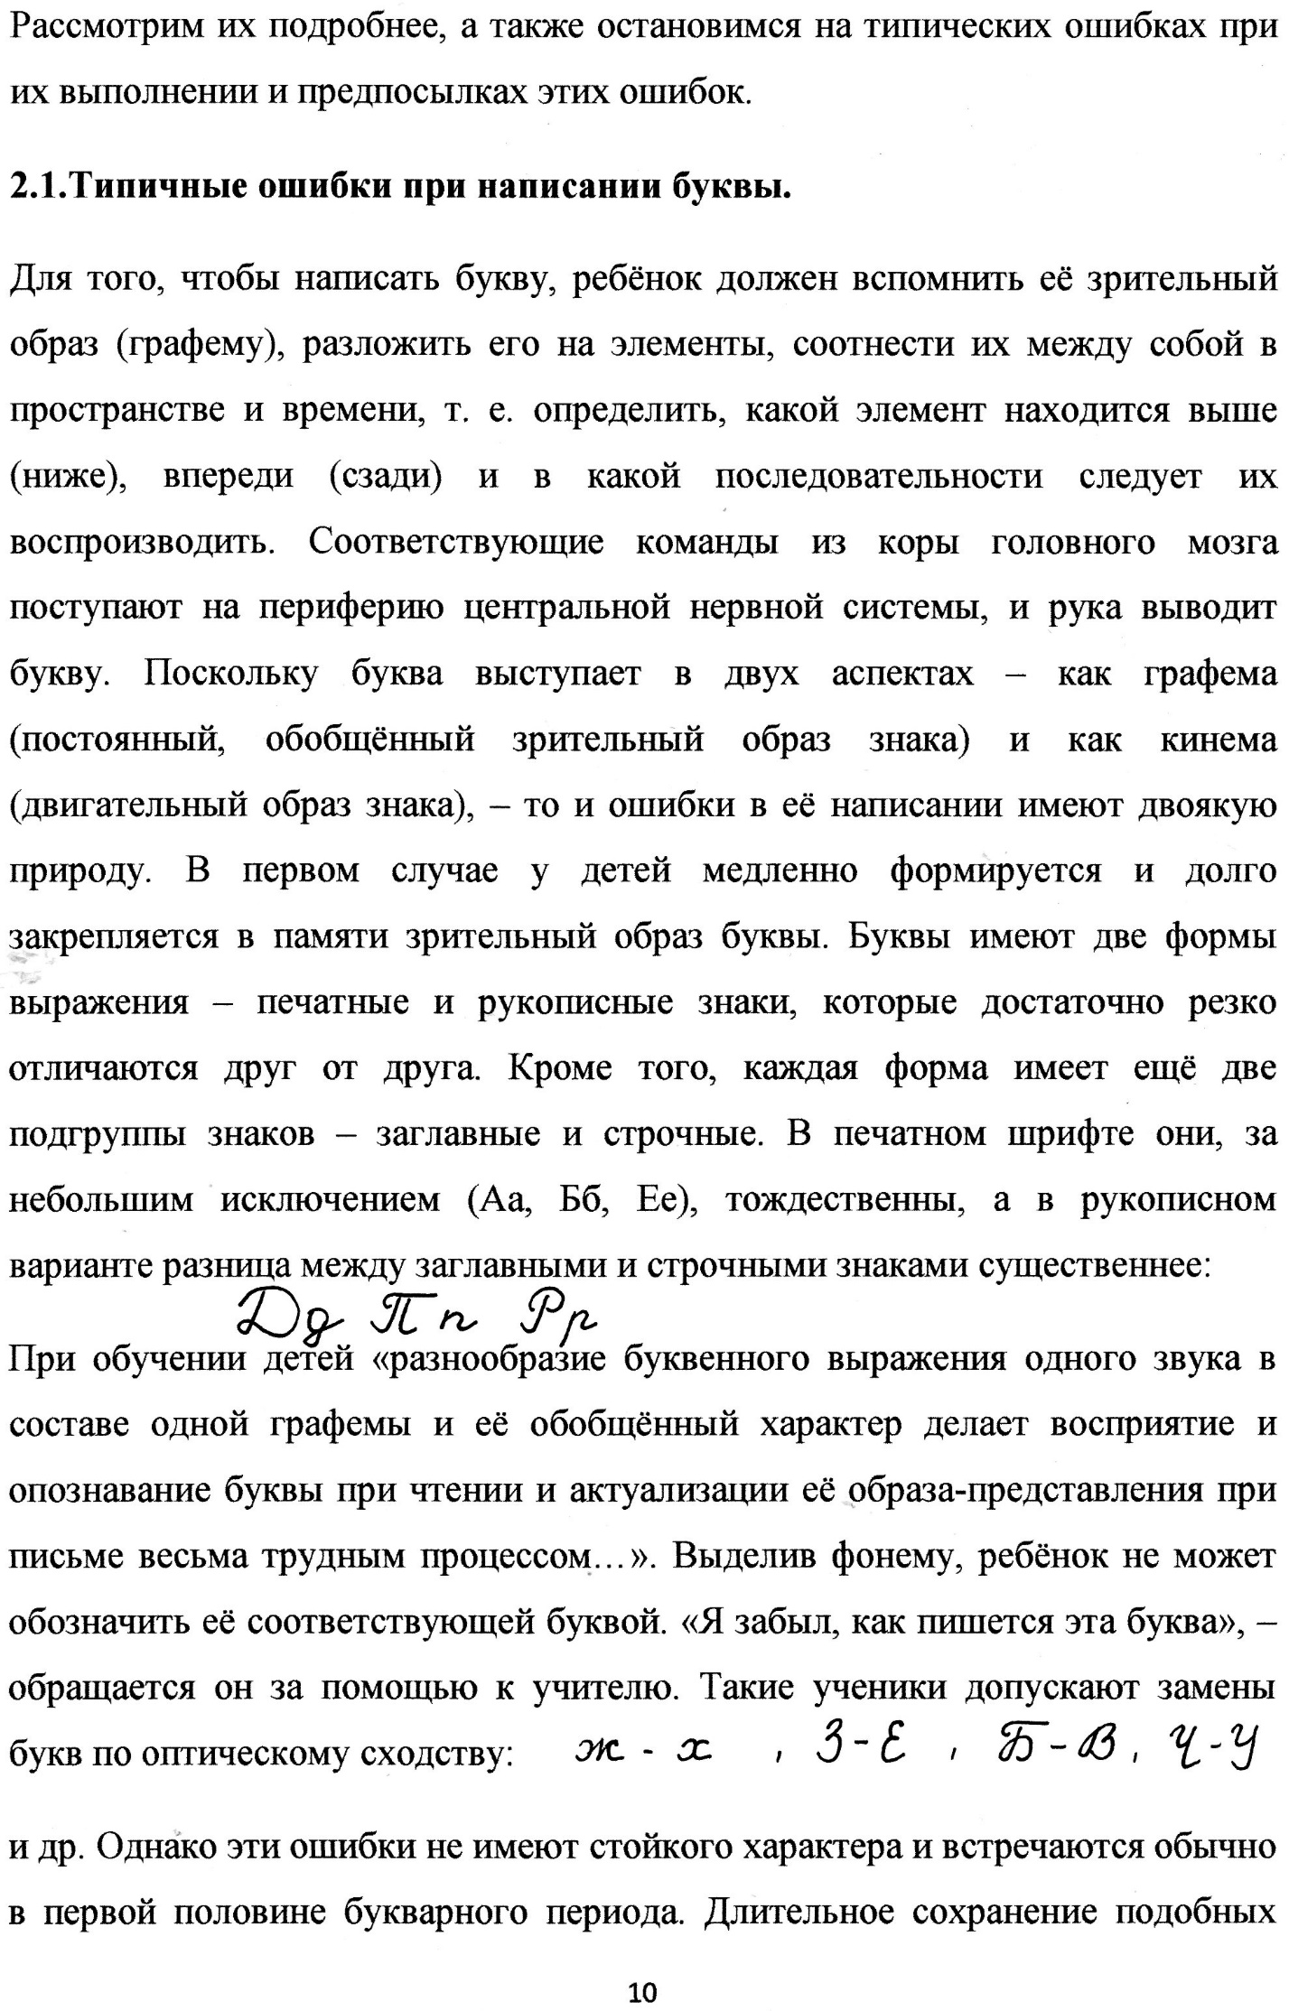

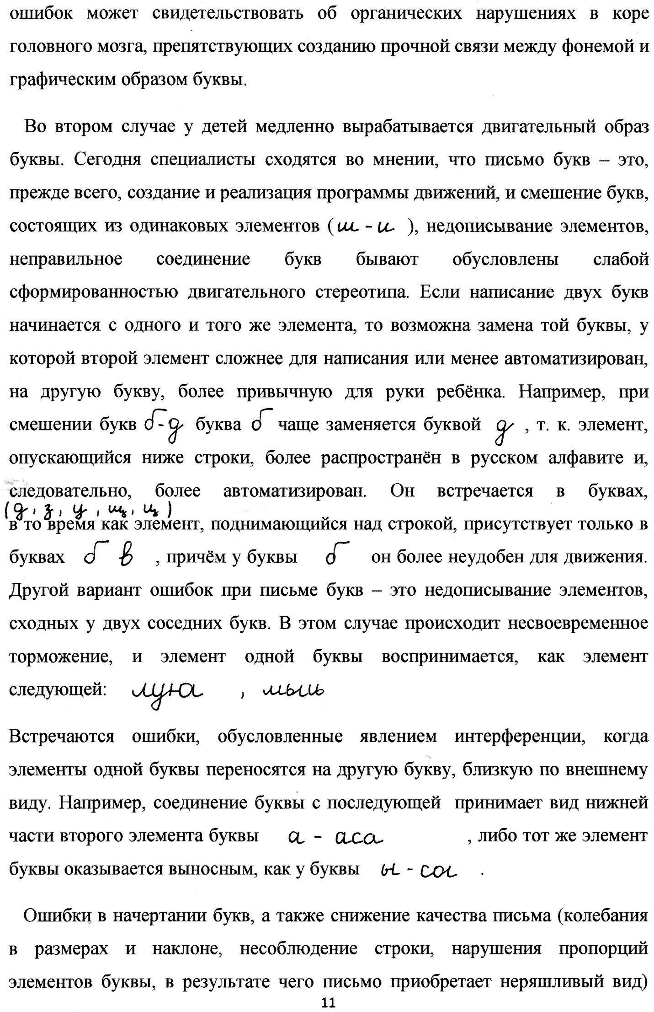

достаточно тесно связаны и с условиям письма. Известно, что при письме длинных предложений или связного текста, когда внимание направлено на передачу содержания, на сохранение стиля изложения и т. п., резко возрастает небрежность письма, а также количество орфографических и графических ошибок. Это явление бывает обычным для младших школьников, которые ещё не умеют распределять внимание между несколькими задачами. «Совершенно очевидно, что выделение в сознании всех частных задач и одновременное контролирование процесса их решения в течение долей секунды невозможно. Соблюдение графических норм при указанных условиях может осуществляться только на основе навыков, т. е. упрочившихся в результате упражнений способов изображения более или менее сложных соединений или комплексов элементов и букв, соответствующих определённым элементам речи. Только в редких случаях, когда возникают технические затруднения или когда пишущий ставит перед собой специальную задачу написать данный текст особенно чётко, происходит выделение специальных задач правильного изображения отдельных букв и их элементов».

Очень важную роль при письме букв играет контроль. Контроль графических норм осуществляется на двух уровнях – кинестетическом ощущении и зрительном восприятии.

Характеристику процесса кинестетического контроля дал И. М. Сеченов, писавший о том, что определённому ряду движений всегда соответствует в сознании определённый ряд чувственных знаков и при условии многократного повторения двигательного ряда вместе с движением заучиваются и соответствующие ряду чувственные знаки. Запечатлеваясь в памяти, они образуют ряд нот, по которым, или, точнее, под контролем которых разыгрывается соответствующая двигательная пьеса. Человек при письме воспринимает комплекс движений руки и оценивает его как соответствующий или несоответствующий тому, который хранится в его двигательной памяти. Если устанавливается соответствие, то запись этого комплекса не привлекает внимания, но если пишущий чувствует несоответствие, то мозг реагирует на «фальшивую ноту» и тут же сигнализирует о сбое. Человек останавливает письмо, чтобы выяснить, в чём допущена ошибка. Примерно по такому же механизму осуществляется и зрительный контроль, только в кору головного мозга идут импульсы не от движений руки, а от восприятия рисунка, от соответствия образа написанной буквы тому оптическому представлению о графеме, которое присутствует в памяти. Большое значение как для чёткого написания буквы, так и для развития кинестетического контроля имеет состояние мышечного тонуса руки. При излишнем напряжении мышц ребёнок работает не запястным суставом и фалангами пальцев, а локтевым и плечевым суставами. А они не предназначены для мелких и тонких движений, поэтому ребёнок испытывает при письме двигательный дискомфорт, снижающий эффективность его работы и ведущий к ошибкам.

**2.2. Ошибки при кодировании звучащего слова в написанное**

Программа кодирования слова содержит комплекс действий по обозначению буквами звукового состава слова на основании законов графики и орфографии. Запись слов – это достаточно сложный синтетический процесс. Чтобы написать слово, произношение которого не расходится с написанием, необходимо осознать его звуковой состав, выделить первый звук, соотнести звук с фонемой и артикулемой, вспомнить соответствующий им графический образ буквы и написать её по программе, указанной выше. Вслед за этим импульс от первого звука оттормаживается, и в мозг поступает импульс от следующего по порядку звука. После перевода его в букву идёт импульс от следующего звука и т. д. Таким образом, запись слова представляет собой серию последовательных возбуждений и торможений в коре головного мозга. К моменту начала школьного обучения не у всех детей оказывается в достаточной степени развита регуляция нервных процессов, отсюда возникают явления персеверации и антиципации. Явление персеверации обусловлено преобладанием возбуждения над торможением. В этом случае происходит «застревание», т. е. обработанный импульс не оттормаживается, что приводит к повторному воспроизведению буквы, например: женжина, птиты (птицы), училиль (учились). Ошибки персеверации могут проявляться как внутри одного слова, так и на межсловном уровне, например: высоко прыкул (прыгнул); Яркий огорь осветил пещеру. Они могут служить причиной добавления лишних букв и слогов: молотолок (молоток), крокордил, пожелтелеют (пожелтеют).Преобладание торможения порождает явление антиципации, «забегания» вперёд импульса от следующего звука, и появляются ошибки типа снон (слон), скайка (стайка), много гривов (грибов) выросло на опушке леса. По этой же причине может происходить пропуск букв и слогов. Наиболее часто ученики пропускают гласные звуки или один из согласных при их стечении. Возбуждение, получаемое от более сильно выраженных (или более ясно воспринимаемых) артикулем подавляет возбуждение от более слабых, отсюда – пропуски: прта (парта), васлёк (василёк), до дереви (деревни). Если в слове содержится фонетическая орфограмма, в программу кодирования добавляются орфографические действия. Но существует мнение, что некоторые, на первый взгляд, орфографические ошибки тоже могут быть обусловлены слабостью нервной регуляции. К ним относятся перенос падежных окончаний: на морском берегом виднелись следы, бежал к краю полю; «застревание» на часто повторяющейся букве: в светлой зелене леса. При наличии в работах учеников подобных ошибок учителю необходимо сопоставить ошибочное написание с написанием этой же орфограммы в других условиях, где нет ин-терферирующего влияния соседних букв. Также следует внимательно относиться к тексту диктанта, который учитель собирается предъявить ученикам, и заранее позаботиться об устранении такой «орфографической конкуренции».

Значительно сократить количество ошибок при кодировании слов помогает хорошо развитое умение контролировать свои действия. Особенно большое число ошибок в записи слов встречается в диктантах. Это бывает обусловлено не только слабыми навыками правописания, но и неправильной технологией организации диктантов. Если главной задачей диктанта является письмо без ошибок, необходимо полностью сосредоточить внимание учеников на решении орфографических задач и устранить все факторы, вызывающие дополнительные трудности.

**2.3. Ошибки при записи предложения**

Чтобы написать предложение, хранящееся в памяти целиком, ученику нужно разделить его на отдельные слова, выделить первое слово и написать его, реализуя две названные выше программы; затем выделить второе слово, снова повторить все операции и т. д. При этом оперативная память ребёнка должна удерживать в заданном порядке все слова предложения и его целевые и интонационные характеристики (повествовательную, вопросительную, побудительную, восклицательную). Помимо этого в программу записи предложения входят ещё и механизмы грамматического строя языка. Таким образом, мы видим, что запись предложения является для ребёнка весьма непростой работой, требующей значительного напряжения. При этом мысль, заключённая в предложении, является дополнительной трудностью. Когда ребёнок пишет отдельное слово или небольшое словосочетание, ему легче распределять внимание между смыслом и процессом записи. С предложением это сделать труднее, поскольку оно содержит целостный образ, наполненный движением. Восприняв и запомнив содержание предложения, ребёнок поддаётся своему воображению и приступает к его передаче, мало заботясь о внешней стороне слов, т. е. делая ошибки. Наиболее часто встречаются три вида ошибок – нарушение границ слова, искажение грамматических связей слов и неправильный выбор знака в конце предложения. В основе нарушения границ слова лежит одно из различий устной и письменной речи. Устная речь служит для ребёнка способом общения, поэтому, высказываясь, он прежде всего сосредоточен на передаче и восприятии смысла. При этом он не задумывается над тем, сколько произносит слов и предложений. При переводе устной речи в письменную акценты смещаются, и на первый план выдвигается деление потока речи на слова и соблюдение границ слов. А поскольку у младших школьников существуют трудности распределения внимания между смыслом и формой, на письме возникают ошибки в виде соединения нескольких слов в одно или произвольного деления слова на части, например, побежалнаулцу (побежал на улицу), надворе стояла ненас тее (на дворе стояло ненастье), птица знакома в сем (птица знакома всем). Искажение грамматических связей слов выражается в неправильном согласовании и управлении. Такие ошибки являются разновидностью так называемых речевых ошибок. Они встречаются как в устной, так и в письменной речи. Ошибки согласования и управления слов в устной речи, могут быть обусловлены либо речевой средой, в которой ребёнок воспитывался, либо слабостью фонемного восприятия, при котором он не улавливает редуцированные окончания слов и, следовательно, не воспроизводит их, предпочитая «проглатывать»: например: пъ с'ин' мор'ъ плвут кърабл'к'ъ . Значительную роль играет и общая индивидуальная манера произнесения: некоторые дети говорят достаточно внятно, а у некоторых «каша во рту». Недостатки устной речи отражаются в письменной. При записи слов во фразе пишущий должен ясно и чётко произносить каждый звук, особенно окончания, которые и являются в русском языке звеном, согласующим слова. А для этого в памяти ребёнка должны быть зафиксированы ясные произносительные образы слов. К числу достаточно распространённых ошибок относится неправильный выбор знака в конце предложения. В основном, ошибки сводятся к тому, что ученики не обозначают вопросительные и восклицательные предложения соответствующими знаками. Предпосылки этих ошибок кроются в том, что методика изучения типов предложений чрезмерно ориентирована на интонацию устной речи и делает именно интонацию главным признаком во-просительных и восклицательных предложений. В результате ребёнок может хорошо понимать вопросительный характер предложения, обозначать вопросительную интонацию в устной речи, но при записи предложения это понимание остаётся как бы внутри ребёнка, на уровне проговаривания «для себя». А при записи, когда всё его внимание поглощено осуществлением программы письма, он попросту забывает показать вопросительную интонацию «для других» соответствующим знаком. Все указанные механизмы в определённой степени действуют и при списывании предложения, потому что списывание – это самостоятельная программа действий, которой ребёнка необходимо обучить. Чтобы понять, чему именно следует учить ребёнка, учитель должен знать причины ошибок списывания. Во-первых, часто дети неправильно читают предложение. Сам процесс чтения при списывании имеет особенный характер, зависящий от задачи: при списывании такой задачей является воспроизведение буквенного состава слов. Смысл отступает на второй план. Следовательно, для того чтобы дети списывали правильно, их нужно научить специальному орфографическому чтению с внимательным просматриванием каждой буквы. Во-вторых, не каждый ребёнок может интуитивно определить для себя ту длину отрезка предложения, которую он способен удержать в памяти как образец. Некоторые дети прочитывают слишком большой кусок предложения, а то и всё предложение целиком и сразу начинают писать его. При этом какая-то часть этого отрезка фиксируется в памяти в своём буквенном выражении, и ребёнок пишет её правильно, а затем он начинает передавать содержание, но какими буквами написаны слова и где их границы, он уже не помнит и делает ошибки. Другие ученики, наоборот, боятся больших отрезков. Они, как правило, не читают всё предложение целиком, а сразу начинают его списывать по словам, по слогам или случайным отрезкам слова, а иногда чуть ли не побуквенно.

**2.4.Типологические трудности при создании текстов.**

Одной из существеннейших трудностей для детей является членение потока речи на слова и предложения, т. е. необходимость определённым образом разделить общее содержание на отдельные смысловые единицы. Для них это совсем новые речевые операции, которые отличаются от тех, что функционируют в устной речи.

Просматривая тетради своих учеников, каждый учитель может встретить ошибки типа вчюдеснойтишне (в чудесной тишине), по шлинареку (пошли на реку), и дут (идут), рад дуются (радуются) и т. п. Широко распространено слитное написание предлогов с существительными и прилагательными: лежит настоле, посмотрел насинее небо. Пространственные взаимоотношения предметов осваиваются детьми на уровне практического опыта и весьма слабо осознаются на уровне речи. Ещё Л. С. Выготский, изучая психологическую природу детской речи, отмечал, что в мышлении детей 6 – 7-летнего возраста ведущую роль играет наглядный опыт. За словом у них стоят определённые практические образы и ситуации, поэтому границы слов, особенно не имеющих явного предметного значения, в их сознании оказываются размытыми. В устной речи, принимая или передавая некий объём информации, ребёнок следит за его содержанием. Когда он не может подобрать подходящего слова, то восполняет этот пробел меж-дометием, жестом, мимикой и т. п. В сознании и самого говорящего, и слушателя эти знаки вполне заменяют слово, их смысл органически вплетается в общую канву высказывания. При передаче информации на письме сознание ребёнка также сконцентрировано на содержании. Мысль течёт непрерывным потоком. Но он уже видел письменный текст, он по-нимает, что нельзя писать всё подряд, что надо делать пробелы между словами. И маленький «писатель» разделяет речевой поток пробелами там, где ему кажется правильным и удобным. Неосознание внешней стороны слова является предпосылкой детских трудностей, но причиной нарушения границ слов на письме всё таки следует считать несовершенство пе-дагогической работы: в самом начале обучения не было уделено достаточного внимания переключению ребёнка с дошкольного неосознанного владения речью на понимание материальной стороны языка. Учитель не научил ребёнка при записи слова переводить смысловое содержание на второй план сознания, выдвигая на первый звуко-буквенный комплекс. Примерно так же обстоит дело с вычленением предложений. В устной речи задача выделения отдельных предложений не стоит, для неё более характерно деление на синтагмы, т. е. слова или группы слов, объединённые интонацией и смыслом. Основным средством деления является пауза, а одно из слов синтагмы произносится с ударением. Разное синтагматическое деление придаёт высказыванию тонкие смысловые оттенки. В письменной же речи ребёнку приходится подчинять свою речь правилам синтаксического строя языка. Конструктивной единицей здесь становится не синтагма, а предложение, т. е. законченное смысловое целое. Исследования Л. С. Славиной показали, что существенные трудности создаёт несовпадение грамматического и психологического в предложениях. Не меньшие проблемы возникают при построении предложения.

Как было сказано выше, предложение письменной речи отличается от устной фразы. Прежде всего, оно сознательно строится по правилам грамматики. Ему присущи более сложные формы управления, наличие придаточных предложений и вставных конструкций в виде причастных и деепричастных оборотов. Отсутствие жестов и интонации требует бóльшего количества слов для выражения задуманной информации и более точного их подбора. Логическое ударение в предложении письменной речи передаётся порядком слов. Поскольку ребёнок ещё не владеет речевыми средствами, нужными для такого осмысленного построения предложения, ещё не в полной мере понимает грамматический строй речи, формулирование собственных мыслей оказывается для него достаточно тяжкой работой. И очень часто после подробного анализа какой-либо ситуации мы получаем довольно беспомощное письменное отражение возникших в связи с ней чувств и мыслей.

Не менее существенные трудности подстерегают школьников при создании связного письменного текста. В этом случае автору нужно одновременно решать целый комплекс задач. Во-первых, надо выстраивать содержание в логической последовательности, сохраняя в памяти общую тему и сюжет; во-вторых, делить поток речи на отдельные единицы (слова и предложения); в-третьих, строить предложения по законам грамматики и соблюдать их взаимосвязь; в-четвёртых, осуществлять некие орфографические и пунктуационные действия и контролировать их правильность.

Наиболее распространённые ошибки в построении текста:

1. Несоответствие содержания текста заявленной теме.

2. Отсутствие сюжетного развития событий.

3. Нарушение логической последовательности.

4. Нарушение замкнутости смысловой системы, проникновение в неё посторонней информации.

5. Лаконичное перечисление событий (так называемый «телеграфный стиль» изложения).

**3. Педагогические условия организации эффективного обучения младших школьников русскому языку.**

Наиболее благоприятные условия для формирования учебной деятельности детей младшего школьного возраста в процессе обучения их родному языку создается в том случае, если в качестве содержания такого обучения выделена система понятий, раскраивающая сущность фонематического принципа письма и опирающихся на него способов осуществления орфографического действия. Процесс формирования орфографического действия, ориентированного на фонематический принцип письма, включает в себя анализ и содержательное обобщение лексических, грамматических, словообразовательных, фонематических свойств слова, определяющих содержание и конкретные проявления этого принципа. Содержание обучения русскому языку создает необходимые предпосылки для формирования учебной деятельности в процессе освоения его учащимися.

Задача формирования учебной деятельности очень важна, но она не является единственной задачей начального обучения русскому языку. Задача формирования учебной деятельности в процессе обучения языку не только включает в себя задачу формирования навыков письма и чтения (орфографических навыков), но и создает для ее решения значительно благоприятные условия.

Анализ и содержательное обобщение свойств слова, определяющих принцип построения орфографического действия, позволяет решить образовательные задачи русскому языку, который выступает перед учениками как целостная система: задача формирования учебной деятельности определяет содержание обучения навыкам письма. Обучение письму должно быть направлено на формирование развернутого, осознанного во всех звеньях орфографического действия (умение ставить перед собой в процессе письма орфографические задачи, находить способы их решения, осуществлять контроль и оценку письма, формирование прочных навыков грамотного письма в ходе формирования орфографического действия ученики овладевают обобщенным способом выделения орфограмм.

Создаются предпосылки для осуществления орфографической ориентировки в печатном тексте. Развивается орфографическая зоркость -восприимчивость к орфографическим нормам языка. А с другой стороны -создаются предпосылки для эффективного овладения этими нормами за счет непроизвольного запоминания.

При организации обучения на основе фонематического принципа письма природная грамотность может формироваться направленно.

Как специальная задача обучения русскому языку в начальных классах в развивающем обучении должно рассматриваться формирование орфографической ориентировки в тексте и развитие орфографической зоркости.

Таким образом, традиционная задача формирования навыков чтения и письма, включенная в формирование учебной деятельности, предполагает решение трех конкретных задач.

У учеников в процессе начального обучения русскому языку должно быть сформировано орфографическое действие, опирающееся на понимание фонематического принципа письма должно быть обеспечено формирование орфографических навыков, охватывающих широкий круг орфограмм разных типов необходимо сформировать навыки осмысленного чтения.

На начальном этапе обучения грамоте, в период овладения звуковым (фонемным) анализом слова ребенок открывает для себя понятие языкового знака (лингвистическое понятие). Затем обнаруживает его лексическое и грамматические значения. Затем от нерасчлененного представления о слове как "имени вещи" приходят к полноценному лингвистическому понятию слова как сложной системы значений, их носителей (морфем) и фонетических единиц как средства отождествления и различения морфем.

Логика развертывания учебных действий со словом приводит к представлению о языке как целостной системе. Формирование такого представления должно рассматриваться как самостоятельная задача начального обучения языку.

Понятие о частях речи вводится в качестве особого предмета усвоения проанализировано на теоретическом уровне. В начальной школе дети должны овладеть принципами анализа частей речи на примере нескольких основных изучений, предположений и словосочетаний. Изучение не может быть исчерпывающим, но оно должно быть содержательным, чтобы дети могли осмыслить их место и функции в системе языка.

Развитие речи всегда рассматривалось как одна из важнейших задач школьного обучения русскому языку.

Решая проблемы речевого развития школьников, необходимо учитывать, что речь функционирует и развивается в неразрывном единстве с трудовой (предметно-продуктивными), исследовательской, художественной, игровой и другими видами деятельности. Они то и определяют мотивы и содержание общения. Расширяется кругозор учащихся, развивается их способность эмоционально воспринимать, анализировать, обобщать, оценивать окружающий мир.

**Заключение.**

Коррекционно-профилактические технологии способны обеспечить гарантированное усвоение школьниками учебного материала на уровне обязательного минимума и овладение операциями учебной деятельности независимо от степени их стартовой готовности и индивидуальных особенностей развития.

Успешность младших школьников в учении обеспечивается реализацией системы принципов и методов обучения, адекватных психофизиологическим возможностям и образовательным потребностям младших школьников и направленных на активное развитие дефицитных познавательных функций и мыслительных операций, за счёт создания с их помощью условий психологического комфорта.

Современному учителю, принимающему на вооружение коррекционно-профилактические технологии, необходимо уметь ставить перед собой конкретные цели обучения детей на всех уровнях – от общих целей изучения школьного предмета до цели выполнения каждого задания или решения учебной задачи; понимать психологические законы усвоения учебного материала; уметь устанавливать взаимосвязи между тематическими единицами учебного предмета; концентрировать педагогические усилия на развитии и коррекции познавательной деятельности и мыслительных операций младших школьников, необходимых для успешного учения; создавать для детей психологически комфортные условия обучения. Лишь при этих условиях возможно полноценное формирование основных понятий и овладение операционными умениями, на которых базируется усвоение учебного материала.

**Литература.**

1. Мисаренко Г.Г. «Методика обучения младших школьников с коррекционно-развивающими технологиями»
2. Мисаренко Г.Г. «Технологизация обучения как путь повышения качества овладения учебным материалом». Калуга. 2007г.
3. Соловейчик М. С., Харченко О. О. «Современные подходы к изучению орфографии в начальных классах». Москва. Педагогический университет «Первое сентября». 2010г.
4. .Андриевская В.В. и др. Психологические предпосылки эффективности совместной учебной работы младших школьников. // Вопросы психологии.- 1985.